
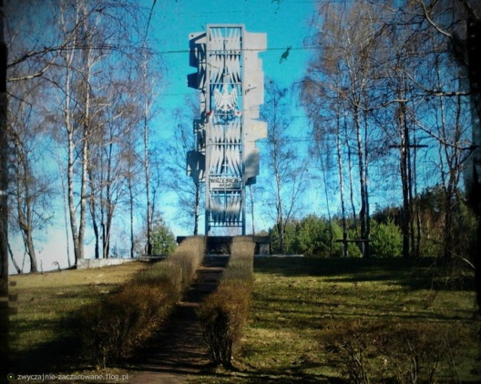


Regulamin XIII Pieszego Rajdu „ Na Góry Borowskie”
16 września 2023 . (sobota)

- Organizator:

Szkolne Koło Krajoznawczo Turystyczne przy Szkole Podstawowej
im. gen. Ludwika Czyżewskiego w Woli Krzysztoporskiej.
Gminny Ośrodek Kultury w Woli Krzysztoporskiej.
Cel rajdu :

- Wspomnienie bohaterów walk na Górach Borowskich.
- Propagowanie turystyki pieszej jako formy spędzania wolnego czasu.
- Popularyzacja odznaki turystyki kwalifikowanej.

- Termin i trasa:

Rajd odbędzie się w sobotę 16.09.2023 na trasie:
Wola Krzysztoporska – Góry Borowskie
Zgłoszenia do 13.09.2023 r. do opiekunów SKKT PTTK
Wraz z wpłatą 12 zł. Od uczestnika
Lista uczestników powinna zawierać datę urodzenia (niezbędna do ubezpieczenia grupy) oraz dane opiekunów ( imię i nazwisko oraz datę urodzenia, umieszczone na końcu listy).
Bardzo proszę przesłać listy z danymi uczestników na email: mariabartlomiejczyk@gmail.com
Program:
Sobota
☺ godz. 9.15 – zbiórka uczestników na parkingu przy GOK w Woli Krzysztoporskiej.
☺ godz. 9.30 – wymarsz na trasę rajdu
☺ zakończenie rajdu ok. godz. 12.30 na Górach Borowskich , konkurs historyczny „Walki na Górach Borowskich ”, ( każda Szkoła zgłasza do konkursu max 2 osoby)
wręczenie upominków dla zwycięzców,
☺ zakończenie rajdu około godz. 13.00.

- Świadczenia organizatora:
- Pamiątkowy znaczek rajdowy, poczęstunek.
- Poświadczenie punktów na OTP.
- Opieka przewodnika na trasie rajdu.

- Obowiązki uczestników:

- Grupowe przejście trasy rajdu.
- Ubiór dostosowany do warunków atmosferycznych.
- Posiadanie legitymacji z opłaconą składką na 2023 rok (dotyczy członków PTTK).
- Uczestnicy zobowiązani są do zachowania zgodnego z przepisami ruchu
drogowego, PPOŻ, BHP i regulaminem szkolnym.

- Uwagi końcowe:

- Rajd odbędzie się bez względu na warunki atmosferyczne.
- W przypadku nie przybycia na rajd, uczestnik traci prawo do świadczeń.
- Zgłoszenia po terminie nie będą przyjmowane ze względu na brak możliwości zabezpieczenia świadczeń.
- Rajd organizowany jest siłami wolontariatu i jest imprezą non-profit.

Do zobaczenia na rajdzie.

Organizatorzy

